STK1110 – Oblig 1
marcusti@student.matnat.uio.no

Oppgave 1)

a)
Dersom X er antall ganger hun vinner i de 24 rulett-spillene, vil X være binomisk fordelt ettersom
eksperimentet følger disse 4 reglene:
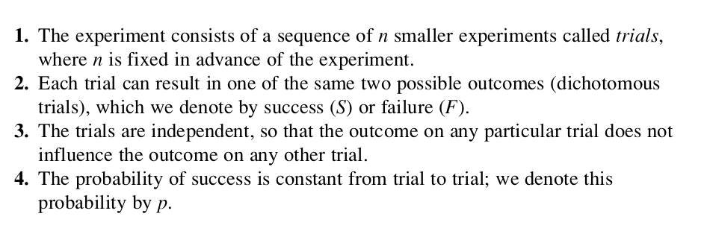
Her vil trial tilsvare et spill, hvor n = 24 spill. Hvert spill kan ende i enten Success,(vinn) eller Failure, (tap). Det er også klart her at hvert rulett spill ikke påvirker sannsynlighetene for neste spin. Og ettersom spilleren satser på totalt 18 av 37 mulige felt, vil sannsynligheten for Success være
p = 18/37.
Ettersom X er et binomisk forsøk, vil E(X) = np, altså
E(X) = 24 * 18/37 = 11.67.
og
V(X) = np( 1 – p ) = 5.99
Som videre gir en standard deviation
SD(X) =

b)
La Y være den samlede nettogevinsten til kvinnen i de 24 spillene. Da vil Y kunne utrykkes som

hvor X = antall ganger hun vinner, k = 18, n = 24.
Dette gir videre

og

som gir
.

c) Hva er sannsynligheten for at hun vinner minst 300 kroner i løpet av kvelden?
Her antar jeg at med "vinner" så er det snakk om nettogevinst. En annen observasjon her er at dersom kvinnen vinner, så vil hun vinne, altså vil inkrementene hun kan vinne være på ± 50 kroner. Derfor vil
P(Y ≥ 300) = 1 – P(Y ≤ 250)
Vi må nå finne hvor mange ganger hun må vinne for å få en nettogevinst på 250 kroner. Dette kan gjøres ved å ta vår funksjon for Nettogevinst,

Løser vi for Y = 250, k = 18 og n = 24 får vi:

